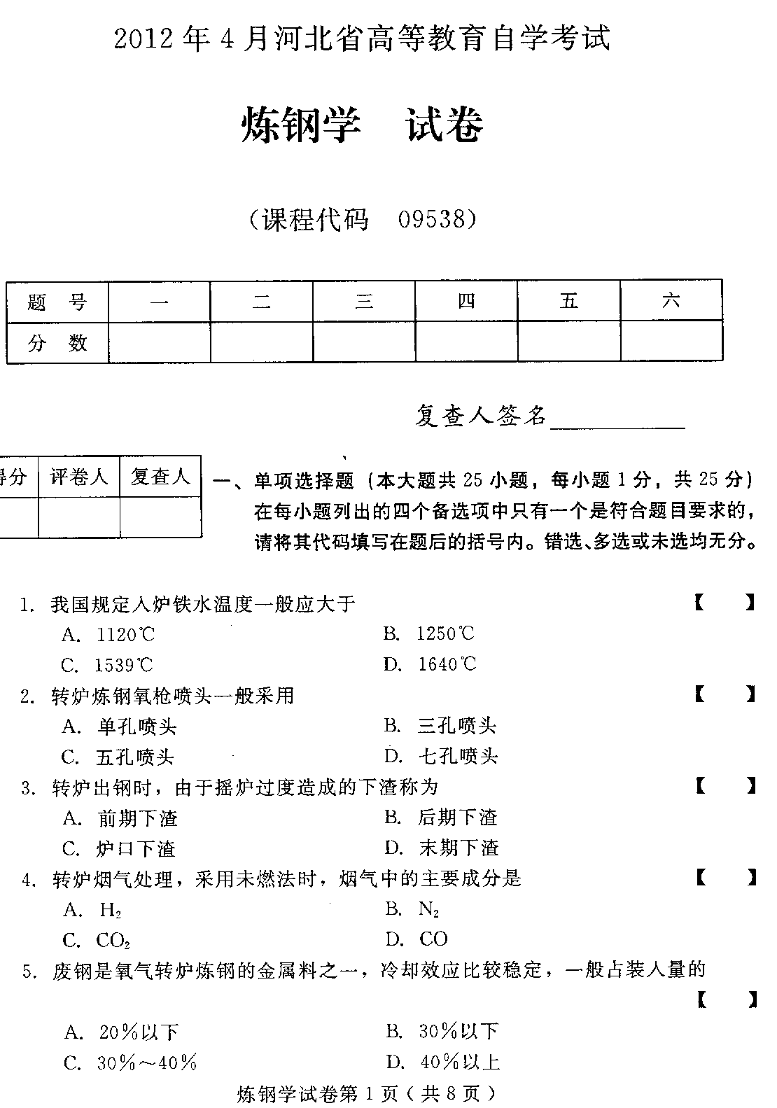
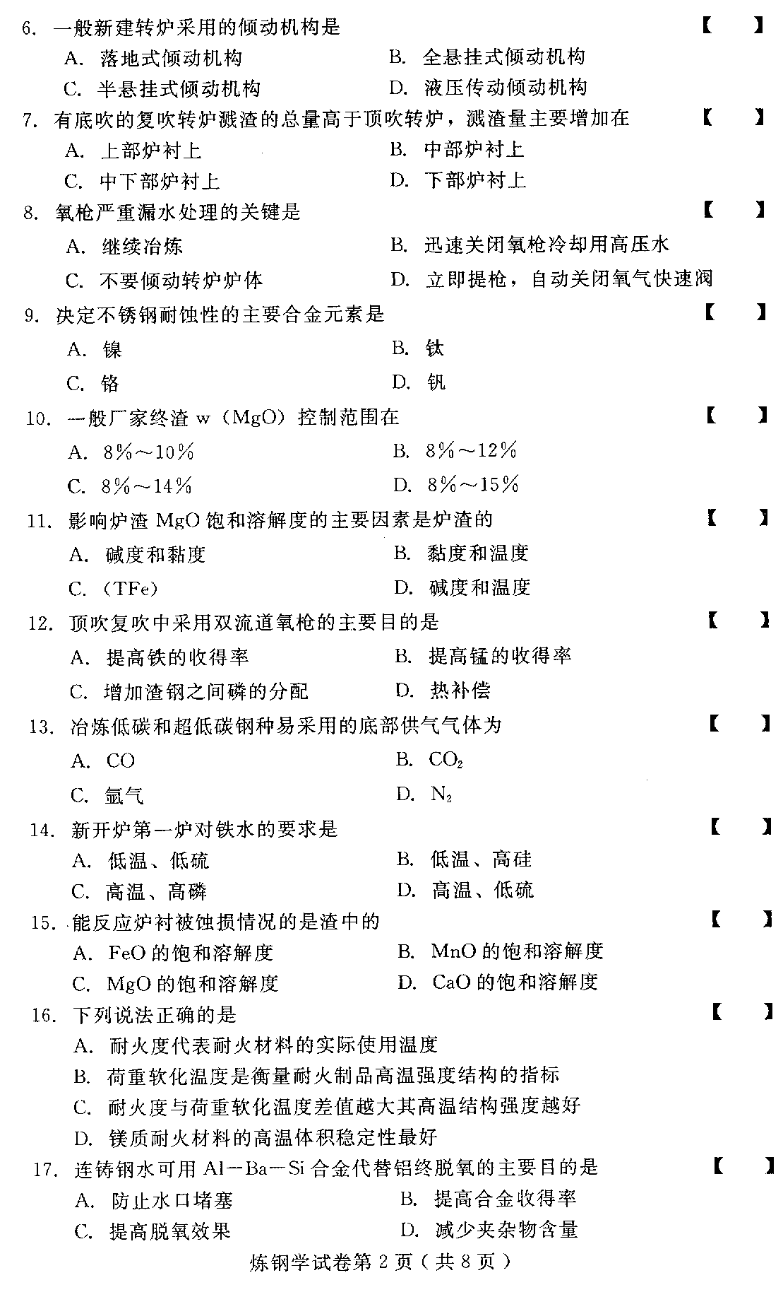
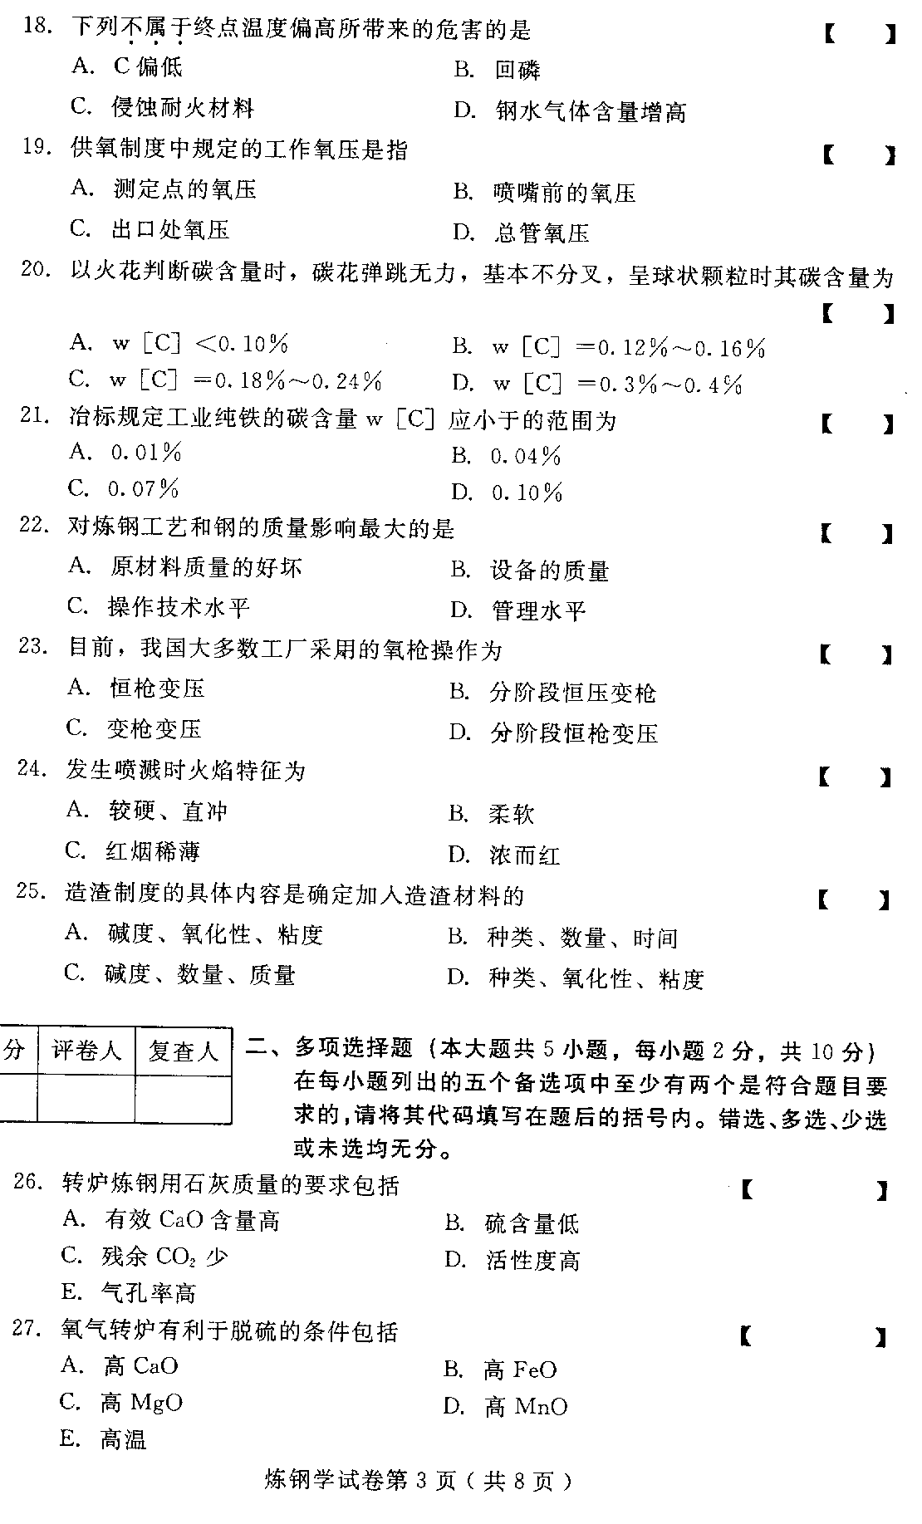
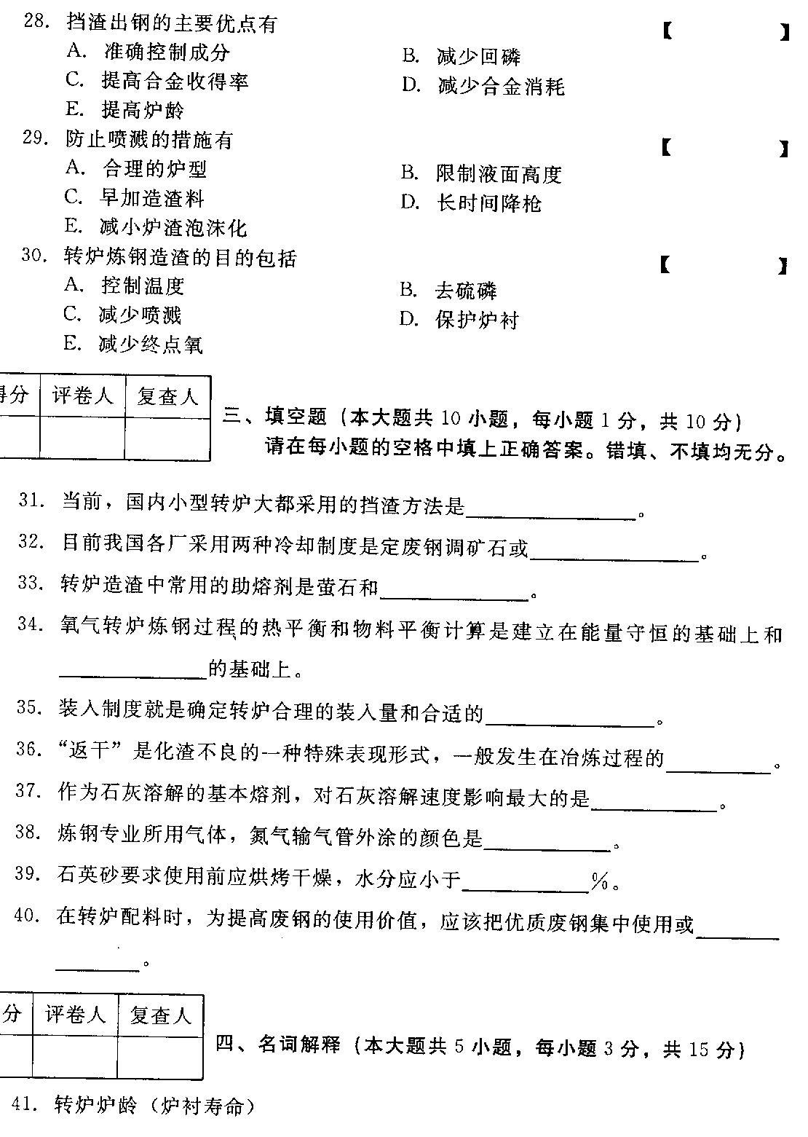
- 脱氧
- 冷却剂的冷却效应
- 综合砌炉
- 转炉溅渣护炉技术
- 简答题（本大题共4小题，每小题5分，共20分）
- 简述转炉炼钢对废钢的要求。
- 简述一次拉碳法的优点。
- 简述取样判断钢水成分的注意事项。
- 促进炉渣脱磷的热力学因素有哪些？
- 论述题（本大题共2小题，每小题10分，共20分）
- 论述一炉钢冶炼过程中三个时期炉内成分的变化情况。
- 论述硅钢冶炼的注意事项。
